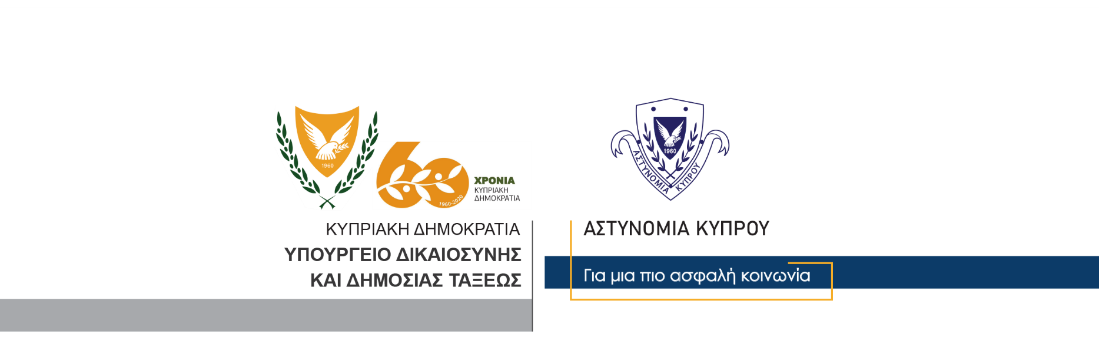

Γραφείο Τύπου
και Δημοσίων Σχέσεων

9 Νοεμβρίου, 2020

Δελτίο Τύπου 2 – Οχλαγωγία – Παράνομη κατοχή εκρηκτικών υλών – Παράνομη κατοχή ναρκωτικών – Δημόσια εξύβριση – Πρόκληση ανησυχίας – Διασάλευση της ειρήνης
Σε κινητοποίηση τέθηκε χθες το απόγευμα η Αστυνομία στη Λευκωσία, λόγω οχλαγωγίας που προκλήθηκε έξω από το οίκημα του ΑΠΟΕΛ.
Συγκεκριμένα γύρω στις 5.30μ.μ. χθες, περίπου 100 άτομα, που βρίσκονταν στον περίβολο του σωματείου, άρχισαν να ρίχνουν έξω από αυτό πυροτεχνήματα και βεγγαλικά, με αποτέλεσμα να προκληθούν προβλήματα στην ομαλή διέλευση της τροχαίας κυκλοφορίας στους παρακείμενους δρόμους.
Άμεσα δόθηκαν οδηγίες για αποκοπή της κυκλοφορίας, μπροστά από το οίκημα, ενώ έγινε μερική ανάκληση προσωπικού της Αστυνομικής Διεύθυνσης Λευκωσίας. Στη σκηνή μετέβη άμεσα αντιοχλαγωγική διμοιρία της ΑΔΕ Λευκωσίας, ενισχυμένη από διμοιρία της ΜΜΑΔ και μέλη της ΑΔΕ Λευκωσίας, για αποκατάσταση της τάξης. Ωστόσο, πριν από την άφιξη των αντιοχλαγωγικών ομάδων, οι παρευρισκόμενοι εγκατέλειψαν την περιοχή.
Δυνάμει δικαστικού εντάλματος, μέλη της Αστυνομίας διενήργησαν έρευνα στον ισόγειο χώρο του οικήματος, όπου στεγάζονται οι οργανωμένοι οπαδοί του σωματείου. Κατά τη διάρκεια της έρευνας εντοπίστηκαν και κατασχέθηκαν ποσότητα κάνναβης βάρους δύο γραμμαρίων, ποσότητα φυτικής ύλης, βάρους τεσσάρων γραμμαρίων, ένας σπαστήρας με ίχνη κάνναβης και δύο ζυγαριές ακριβείας. Εντοπίστηκαν επίσης και κατασχέθηκαν δύο ξύλινα ρόπαλα και αριθμός χρησιμοποιημένων κροτίδων και πυροτεχνημάτων.
Κατά την διάρκεια της παρουσίας της Αστυνομίας, έξω από το οίκημα, μέλη της δύναμης προχώρησαν στη σύλληψη 23χρονου, για τα αυτόφωρα αδικήματα της δημόσιας εξύβρισης, της πρόκλησης ανησυχίας, της διασάλευσης της ειρήνης και της μέθης.
Συγκεκριμένα, γύρω στις 8.30μ.μ., ο 23χρονος που επέβαινε ως συνοδηγός σε αυτοκίνητο, που βρισκόταν σε αναμονή έξω από το οίκημα του ΑΠΟΕΛ, φέρεται να άρχισε να φωνάζει και να εξυβρίζει τα μέλη της Αστυνομίας, που βρίσκονταν στην περιοχή. Ως αποτέλεσμα ο 23χρονος συνελήφθη και τέθηκε υπό κράτηση, για διευκόλυνση των ανακρίσεων.
Εντός της ημέρας ο 23χρονος αναμένεται να οδηγηθεί ενώπιον του Επαρχιακού Δικαστηρίου Λευκωσίας, για άμεση καταχώρηση υπόθεσης εναντίον του.
Ο Κεντρικός Αστυνομικός Σταθμός Λευκωσίας, το ΤΑΕ Λευκωσίας και η ΥΚΑΝ (Επαρχιακό Κλιμάκιο Λευκωσίας) συνεχίζουν τις εξετάσεις.

Γραφείο Τύπου

